Project

Functioneel ontwerp

Lo8e-amo3

Contents

**No table of contents entries found.**

1. **Functionaliteit**

**2. Navigatiediagram**

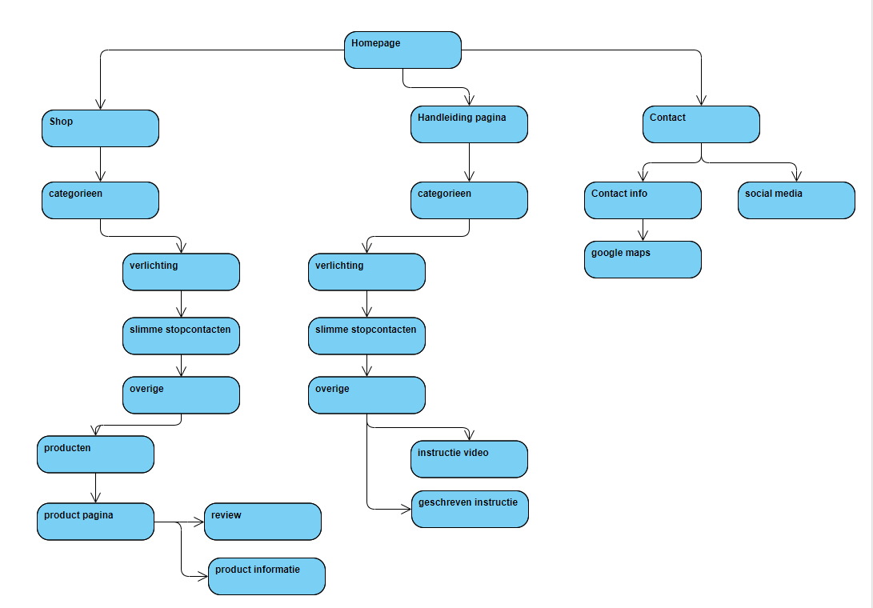

|  |  |  |  |
| --- | --- | --- | --- |
| **Naam pagina** | **Formulier** | **Functie** | **Afwijkend ontwerp** |
| Home | Nee | Belangstelling opwekken voor onze IOT producten en diensten die we aanbieden. | Nee |
| Producten pagina | Nee | Hier kunnen klanten een algemeen overzicht zien van een bepaald product/dienst | Ja |
| Product pagina | Ja | Hier kunnen klanten informatie zien van een product met de geschreven reviews van andere gebruikers. | Ja |
| Bestel pagina | Ja | Hier heb je een overzicht van al je producten die je wilt gaan bestellen, en de kosten die je moet betalen, hierbij maak je ook je keuze uit je betaalmethode | Ja |
| Handleiding pagina | Nee | Per product heb je een handleiding pagina die toegevoegd is door het bedrijf die het product verkoopt. | Nee |
| Contact pagina | Ja | De klant kan ons op deze pagina vragen stellen over hun bestelling en/of algemene vragen. | Nee |

**3. Lijst van pagina’s**

**4. scherm ontwerp(wireframe)**